Název školy: | ZŠ a MŠ Verneřice
Autor výukového materiálu: | Jiřina Trpková
Číslo projektu: | CZ.1.07/1.4.00/21.1526
Název: | VY_12_INOVACE_III.CAS7
Vytvořeno: | 4. 6. 2012
Vzdělávací oblast: | Člověk a jeho svět
Vzdělávací obor: | Prvouka
Tematický okruh: | Živočichové
Určeno pro: | 3. ročník
Anotace: | Výukový materiál se hodí pro opakování tematického celku Živočichové.
Metodický pokyn: | Materiál se hodí pro samostatnou práci nebo pro práci ve dvojicích.
Autorem materiálu a všech jeho částí, není-li uvedeno jinak, je Jiřina Trpková.
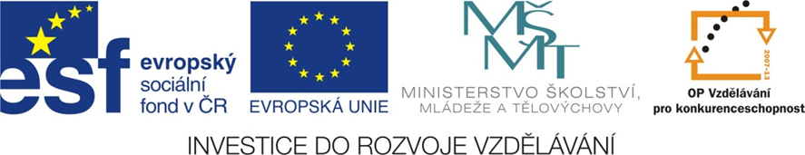

ŽIVOČICHOVÉ – PRACOVNÍ LIST
Jméno žáka:…………………………………………………..
- Roztřiď živočichy podle toho, zda mají, či nemají páteř.
Kočka, mravenec, jelen, žížala, křeček, motýl, vosa, čáp, vrána, ještěrka, kůň, pavouk, komár, včela.
OBRATLOVCI BEZOBRATLÍ
-------------------------------- ----------------------------------
-------------------------------- ----------------------------------
-------------------------------- ----------------------------------
-------------------------------- ----------------------------------
-------------------------------- ----------------------------------
--------------------------------- ----------------------------------
--------------------------------- ----------------------------------
--------------------------------- ----------------------------------

- Rozděl obratlovce.
Veverka, skokan, vlk, orel, netopýr, kapr, mlok, slepýš, sýček, úhoř, užovka, pstruh, čolek, ještěrka, skřivan,
PTÁCI | SAVCI | RYBY | OBOJŽIVELNÍCI | PLAZI

